**<ID Requerimiento 124>**

**Nombre del Requerimiento: AGS: Automatizar el proceso de asignación de título de autorización.**

## Tabla de Versiones y Modificaciones

| Versión | Descripción del cambio | Responsable de la Versión | Fecha |
| --- | --- | --- | --- |
| 1 | Creación del documento. | Edward Bárcenas Camacho | 11/07/2019 |
| 1.1 | Versión aprobada para firma. | Sergio Valverde López | 31/10/2019 |

**TABLA DE CONTENIDO**

Tabla de Versiones y Modificaciones 1

Módulo: <Catálogos> 2

ESTILOS 2

Descripción de Elementos 3

Descripción de Campos 3

Módulo: <Catálogos> 6

ESTILOS 6

Descripción de Elementos 7

Descripción de Campos 7

Módulo: <Catálogos> 10

ESTILOS 10

Descripción de Elementos 10

Descripción de Campos 11

Módulo: <Catálogos> 12

ESTILOS 12

Descripción de Elementos 13

Descripción de Campos 13

­­­

Módulo: <Catálogos>

ESTILOS

|  |  |
| --- | --- |
| Nombre de la Pantalla: | **“Servicios”** |
| Objetivo: | Permite consultar los servicios registrados, ver el detalle e iniciar la edición de los mismos. |
| Casos de uso relacionados: | 02_934_ECU_Registar_Servicios |
|  |  |

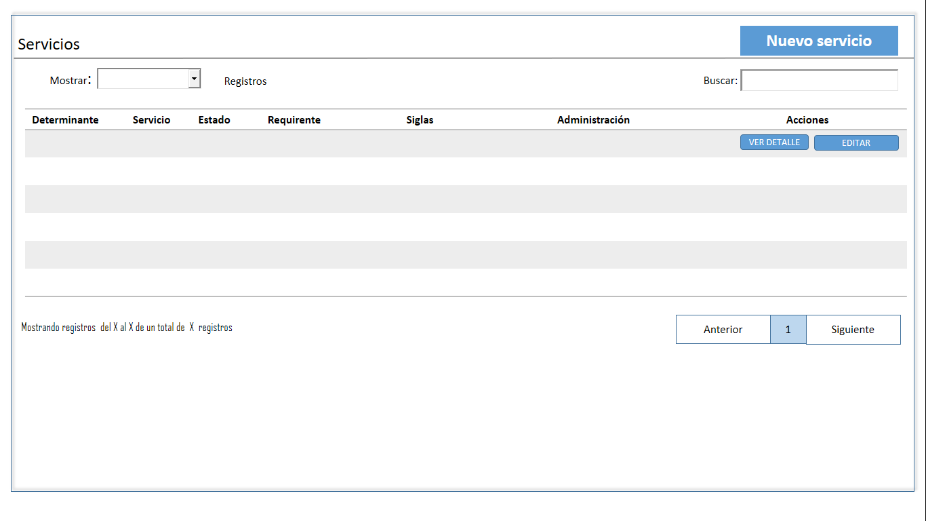

Descripción de Elementos

|  |  |
| --- | --- |
| **Elemento** | **Descripción** |
| Servicios | Etiqueta de texto que muestra el nombre de la pantalla |
| Mostrar registros | Lista desplegable que te permite seleccionar la cantidad de registros a visualizar en la pantalla |
| Nuevo servicio | Botón que permite detonar la funcionalidad de registrar un nuevo servicio |
| Buscar | Caja de texto que permite realizar la búsqueda de algún registro de servicio bajo un criterio de búsqueda |
| Determinante | Columna que muestra la determinante de la administración que solicitó el servicio |
| Servicio | Columna que muestra el nombre del servicio registrado |
| Estado | Columna que muestra el estatus activo o inactivo del servicio |
| Requirente | Columna que muestra el nombre del empleado que solicita el servicio |
| Siglas | Columna que muestra las siglas de la administración |
| Administración | Columna que muestra el nombre de la administración que solicitó el servicio |
| Acciones | Columna que muestra el botón ver detalle y botón editar |
| Ver detalle | Botón que al ser accionado muestra el detalle de la información del registro del servicio |
| Editar | Botón que al ser accionado permite la edición de los datos registrados |
| Mostrando registros del X al X de un total de X registros | Etiqueta de texto que muestra la leyenda Mostrando registros del X al X de un total de X registros |
| Anterior | Botón que detona la funcionalidad regresar y visualizar registros anteriores |
| Siguiente | Botón que detona la funcionalidad avanzar y visualizar registros siguientes |

Descripción de Campos

|  |  |  |  |  |  |  |
| --- | --- | --- | --- | --- | --- | --- |
| **Elemento** | **Tipo** | **Longitud** | **Nivel de Acceso**  **(L, E, S)** | **Descripción del Campo** | **Fórmulas** | **Precisiones** |
| Servicios | Texto | 9 | L | Etiqueta de texto que muestra el nombre de la pantalla | N/A | N/A |
| Mostrar registros | Lista desplegable | 17 | S | Lista desplegable que te permite seleccionar la cantidad de registros a visualizar en la pantalla | NA | Valores de la lista desplegable:  • 10  • 25  • 50  • 100  • Todos |
| Nuevo servicio | Botón | 14 | S | Botón que permite detonar la funcionalidad de registrar un nuevo servicio | N/A | N/A |
| Buscar | Alfanumérico | 30 | E | Caja de texto que permite realizar la búsqueda de algún registro de servicio bajo un criterio de búsqueda | N/A | N/A |
| Determinante | Alfanumérico | 30 | L | Columna que muestra la determinante de la administración que solicitó el servicio | N/A | N/A |
| Servicio | Texto | 200 | L | Columna que muestra el nombre del servicio registrado | N/A | N/A |
| Estado | Texto | 10 | L | Columna que muestra el estatus activo o inactivo del servicio | N/A | N/A |
| Requirente | Texto | 100 | L | Columna que muestra el nombre del empleado que solicita el servicio | N/A | N/A |
| Siglas | Texto | 10 | L | Caja de texto que muestra las siglas asociadas a la administración | N/A | N/A |
| Administración | Texto | 100 | L | Columna que muestra el nombre de la administración que solicitó el servicio | N/A | N/A |
| Acciones | Texto | 8 | L | Columna que muestra el botón ver detalle y botón editar | N/A | Botones:   * Ver detalle * Editar |
| Ver detalle | Botón | 11 | S | Botón que al ser accionado muestra el detalle de la información del registro del servicio | N/A | N/A |
| Editar | Botón | 6 | S | Botón que al ser accionado permite la edición de los datos registrados | N/A | N/A |
| Mostrando registros del X al X de un total de X registros | Alfanumérico | 57 | L | Etiqueta de texto que te permite visualizar el rango de registros visibles de un total de registros | N/A | N/A |
| Anterior | Botón | 8 | S | Botón que detona la funcionalidad regresar y visualizar registros anteriores | N/A | N/A |
| Siguiente | Botón | 9 | S | Botón que detona la funcionalidad avanzar y visualizar registros siguientes | N/A | N/A |

Módulo: <Catálogos>

ESTILOS

|  |  |
| --- | --- |
| Nombre de la Pantalla: | **“Nuevo servicio”** |
| Objetivo: | Permite registrar un nuevo servicio. |
| Casos de uso relacionados: | 02_934_ECU_Registar_Servicios |
|  |  |

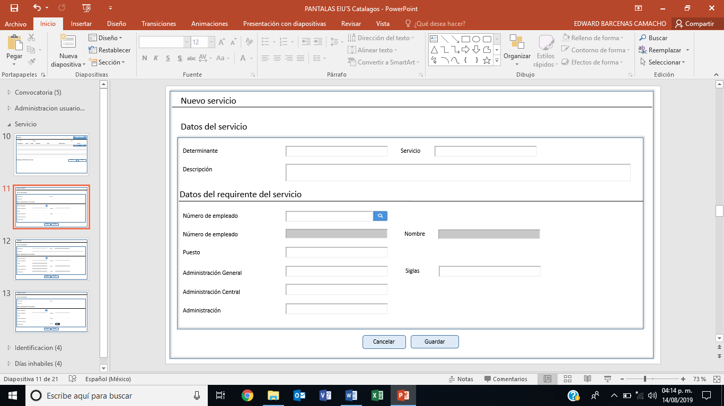

Descripción de Elementos

|  |  |
| --- | --- |
| **Elemento** | **Descripción** |
| Nuevo servicio | Etiqueta de texto que muestra el nombre de la pantalla |
| Datos del servicio | Etiqueta de texto que hace referencia a los datos del servicio |
| Determinante | Caja de texto que permite la determinante de la administración que solicitó el servicio |
| Servicio | Caja de texto que permite ingresar el nombre del servicio |
| Descripción | Caja de texto que permite ingresar la descripción del servicio a registrar |
| Datos del requirente del servicio | Etiqueta de texto que referencia a los datos del requirente |
| Número de empleado | Caja de texto que permite ingresar el número de empleado para su búsqueda |
| Buscar | Botón en forma de lupa que permite ingresar datos y realizar la búsqueda conforme al criterio ingresado |
| Número de empleado | Caja de texto que permite visualizar, ingresar o actualizar el número del empleado |
| Nombre | Caja de texto que permite visualizar, ingresar o actualizar el nombre del empleado |
| Puesto | Caja de texto que permite visualizar, ingresar o actualizar el puesto del empleado |
| Administración General | Caja de texto que permite visualizar, ingresar o actualizar el nombre de la administración general |
| Siglas | Caja de texto que permite visualizar, ingresar o actualizar las siglas |
| Administración Central | Caja de texto que permite visualizar, ingresar o actualizar el nombre de la administración central |
| Administración | Caja de texto que permite visualizar, ingresar o actualizar el nombre de la administración |
| Cancelar | Botón que detona la funcionalidad de cancelar el registro del servicio |
| Guardar | Botón que detona la funcionalidad de guardar para almacenar el registro del servicio |

Descripción de Campos

|  |  |  |  |  |  |  |
| --- | --- | --- | --- | --- | --- | --- |
| **Elemento** | **Tipo** | **Longitud** | **Nivel de Acceso**  **(L, E, S)** | **Descripción del Campo** | **Fórmulas** | **Precisiones** |
| Nuevo servicio | Texto | 14 | L | Etiqueta de texto que muestra el nombre de la pantalla | N/A | N/A |
| Datos del servicio | Texto | 18 | L | Etiqueta de texto que hace referencia a los datos del servicio | N/A | N/A |
| Determinante | Alfanumérico | 50 | E | Caja de texto que permite la determinante de la administración que solicitó el servicio | N/A | N/A |
| Servicio | Texto | 200 | E | Caja de texto que permite ingresar el nombre del servicio | N/A | N/A |
| Descripción | Alfanumérico | 4092 | E | Caja de texto que permite ingresar la descripción del servicio a registrar | N/A | N/A |
| Datos del requirente del servicio | Texto | 20 | E | Etiqueta de texto que referencia a los datos del requirente | N/A | N/A |
| Número de empleado | Numérico | 20 | E | Caja de texto que permite ingresar el número de empleado para su búsqueda | N/A | (RNA019) |
| Buscar | Botón | 6 | S | Botón en forma de lupa que permite ingresar datos y realizar la búsqueda conforme al criterio ingresado | N/A | N/A |
| Número de empleado | Alfanumérico | 100 | L | Caja de texto que permite visualizar, ingresar o actualizar el número del empleado | N/A | N/A |
| Nombre | Alfanumérico | 100 | L | Caja de texto que permite visualizar, ingresar o actualizar el nombre del empleado | N/A | N/A |
| Puesto | Alfanumérico | 20 | E | Caja de texto que permite visualizar, ingresar o actualizar el puesto del empleado | N/A | N/A |
| Administración General | Alfanumérico | 100 | E | Caja de texto que permite visualizar, ingresar o actualizar el nombre de la administración general | N/A | N/A |
| Siglas | Alfanumérico | 10 | E | Caja de texto que permite visualizar, ingresar o actualizar las siglas | N/A | N/A |
| Administración Central | Alfanumérico | 100 | E | Caja de texto que permite visualizar, ingresar o actualizar el nombre de la administración central | N/A | N/A |
| Administración | Alfanumérico | 100 | E | Caja de texto que permite visualizar, ingresar o actualizar el nombre de la administración | N/A | N/A |
| Cancelar | Botón | 8 | S | Botón que detona la funcionalidad de cancelar el registro del servicio | N/A | N/A |
| Guardar | Botón | 7 | S | Botón que detona la funcionalidad de guardar para almacenar el registro del servicio | N/A | (RNA005) |

Módulo: <Catálogos>

ESTILOS

|  |  |
| --- | --- |
| Nombre de la Pantalla: | **“Servicio”** |
| Objetivo: | Permite visualizar y proceder a modificar la información del servicio. |
| Casos de uso relacionados: | 02_934_ECU_Registar_Servicios |

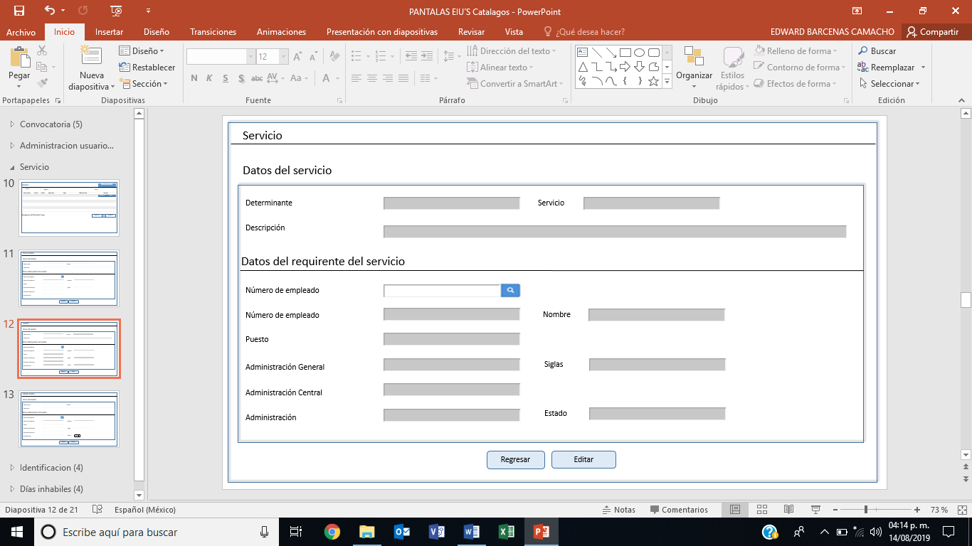

Descripción de Elementos

|  |  |
| --- | --- |
| **Elemento** | **Descripción** |
| Servicio | Etiqueta de texto que muestra el nombre de la pantalla |
| Estado | Caja de texto que muestra el estado del servicio registrado |
| Regresar | Botón que detona la funcionalidad de regresar a la pantalla de servicios |
| Editar | Botón que detona la funcionalidad de editar la el registro seleccionado |

Descripción de Campos

|  |  |  |  |  |  |  |
| --- | --- | --- | --- | --- | --- | --- |
| **Elemento** | **Tipo** | **Longitud** | **Nivel de Acceso**  **(L, E, S)** | **Descripción del Campo** | **Fórmulas** | **Precisiones** |
| Servicio | Texto | 8 | L | Etiqueta de texto que muestra el nombre de la pantalla | N/A | N/A |
| Estado | Botón | 6 | L | Caja de texto que muestra el estado del servicio registrado | N/A | Puede mostrar alguno de los siguientes estados:   * Activo * Inactivo |
| Regresar | Botón | 8 | S | Botón que detona la funcionalidad de regresar a la pantalla de servicios | N/A | N/A |
| Editar | Botón | 6 | S | Botón que detona la funcionalidad de editar la el registro seleccionado | N/A | N/A |

Módulo: <Catálogos>

ESTILOS

|  |  |
| --- | --- |
| Nombre de la Pantalla: | **“Edición de Servicio”** |
| Objetivo: | Permite visualizar y proceder a modificar la información del servicio. |
| Casos de uso relacionados: | 02_934_ECU_Registar_Servicios |

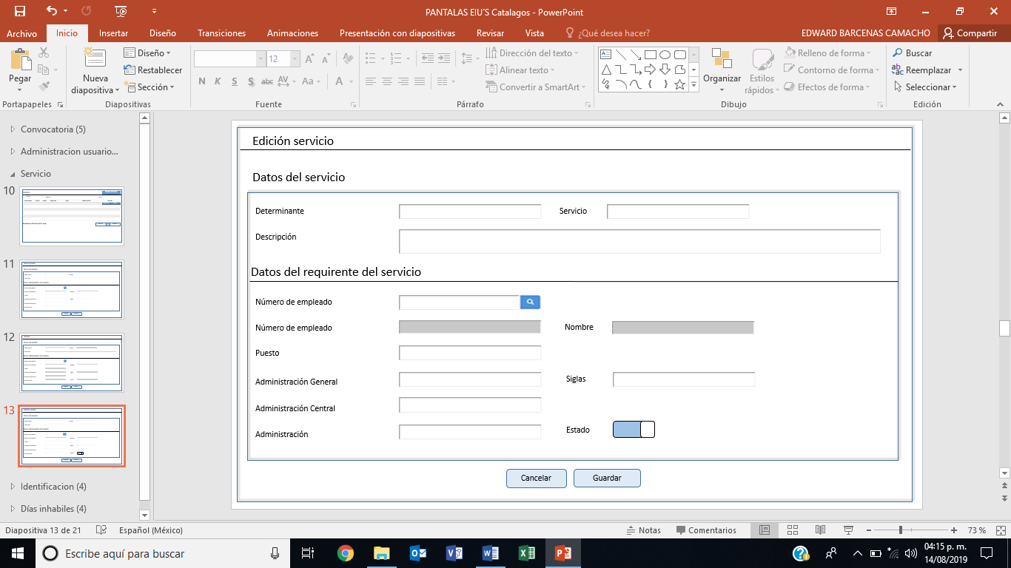

Descripción de Elementos

|  |  |
| --- | --- |
| **Elemento** | **Descripción** |
| Edición de servicio | Etiqueta de texto que muestra el nombre de la pantalla |
| Estado | Botón que al accionarse permite activar o desactivar el registro del servicio |
| Cancelar | Botón que detona la funcionalidad cancelar y regresar a la pantalla anterior |
| Guardar | Botón que detona la funcionalidad de guardar cambios |

Descripción de Campos

|  |  |  |  |  |  |  |
| --- | --- | --- | --- | --- | --- | --- |
| **Elemento** | **Tipo** | **Longitud** | **Nivel de Acceso**  **(L, E, S)** | **Descripción del Campo** | **Fórmulas** | **Precisiones** |
| Edición Servicio | Texto | 16 | L | Etiqueta de texto que muestra el nombre de la pantalla | N/A | N/A |
| Estado | Botón | 6 | S | Botón que al accionarse permite activar o desactivar el registro del servicio | N/A | Puede mostrar alguno de los siguientes estados:   * Activo * Inactivo |
| Cancelar | Botón | 8 | S | Botón que detona la funcionalidad cancelar y regresar a la pantalla anterior | N/A | N/A |
| Guardar | Botón | 7 | S | Botón que detona la funcionalidad de guardar cambios | N/A | N/A |

|  |  |
| --- | --- |
| **FIRMAS DE CONFORMIDAD** | |
| **Firma 1** | **Firma 2** |
| **Nombre**: Francisco Alfonso Alcántara Tapia | **Nombre**: Juan Alberto Hernández Romero |
| **Puesto**: Subadministrador, AGRS. | **Puesto**: Subadministrador, AGRS. |
| **Fecha**: | **Fecha**: |
|  |  |
| **Firma 3** | **Firma 4** |
| **Nombre:** Margarita Canseco Flores | **Nombre**: Ivonne Meza Sánchez |
| **Puesto**: Subadministrador de Soluciones de Negocio. | **Puesto**: Jefe de Departamento de Soluciones de Negocio. |
| **Fecha:** | **Fecha:** |
|  |  |
| **Firma 5** | **Firma 6** |
| **Nombre**: Sergio Valverde López | **Nombre**: Edward Bárcenas Camacho |
| **Puesto**: Líder del proyecto El Consorcio | **Puesto**: Analista de El Consorcio |
| **Fecha:** | **Fecha:** |
|  |  |